Solución tarea 12
1. Generamos los imports necesarios para ejecutar el programa
- json y requests para las llamadas a la Api de Ollama
- gradio para utilizar la ventana gráfica
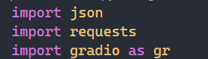

2. Base de datos ficticia
Diccionario con varios lugares “destino” y su precio
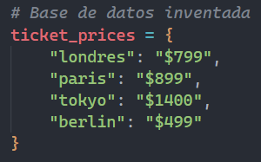

3. Obtenemos el precio del vuelo
Buscamos en el diccionario el destino (destination_city) y obtenemos el precio de este.
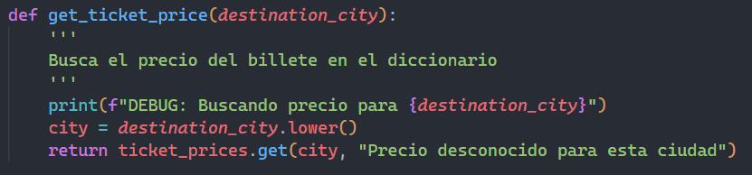

4. Definimos la herramienta (Esquema para Ollama)
Parte fundamental para que Ollama detecte que pueda utilizar una herramienta (el diccionario) si no tiene conocimientos para devolver la respuesta.
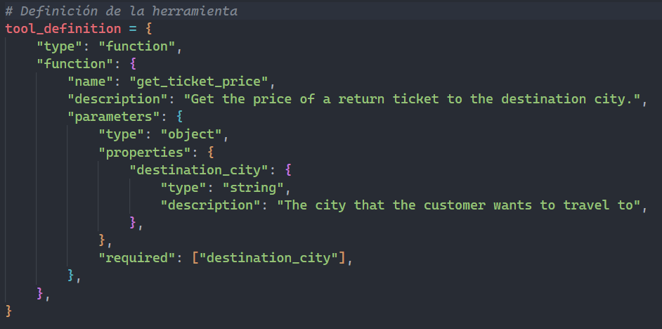

5. Llamadas a Ollama
5.1 Claves
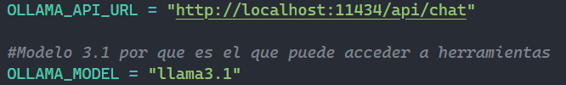

5.2 Prompt del sistema
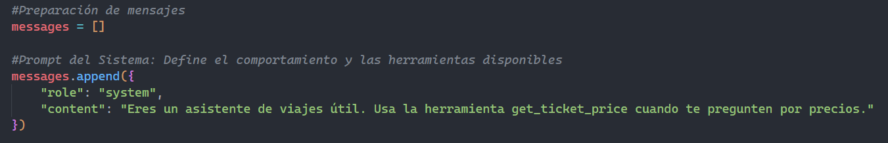

5.3 Guardamos el historial para mostrarlo
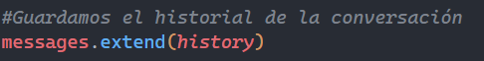

5.4 Primera llamada a Ollama
En esta llamada le enviamos la petición del cliente y aquí Ollama tiene que decidir si responde de sus conocimientos o utiliza la herramienta proporcionada anteriormente
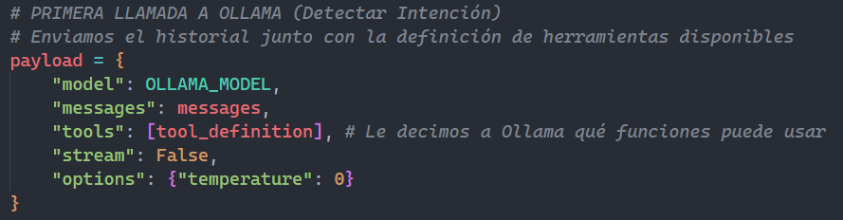
5.5 Respuesta de ollama
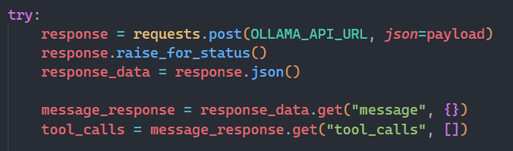

5.5.1 Si el modelo decide no utilizar la herramienta
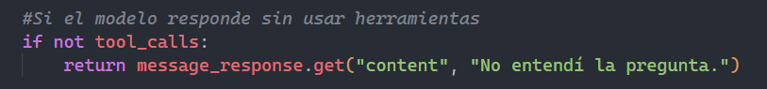

5.5.2 Si el modelo decide utilizar la herramienta
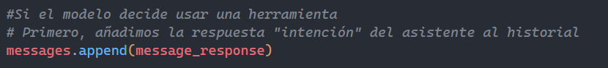

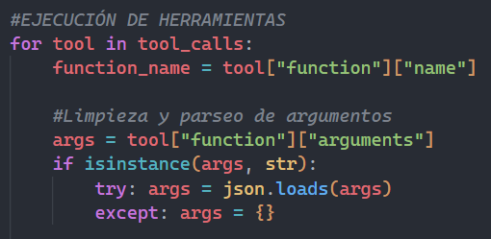
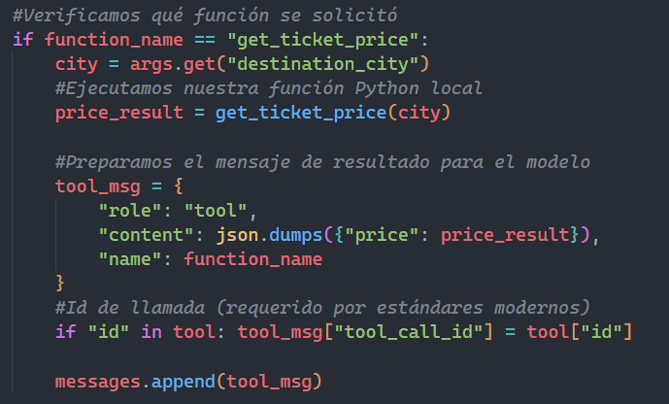

Si utiliza la herramienta volvemos a llamar a Ollama para que genere una respuesta con los datos obtenidos
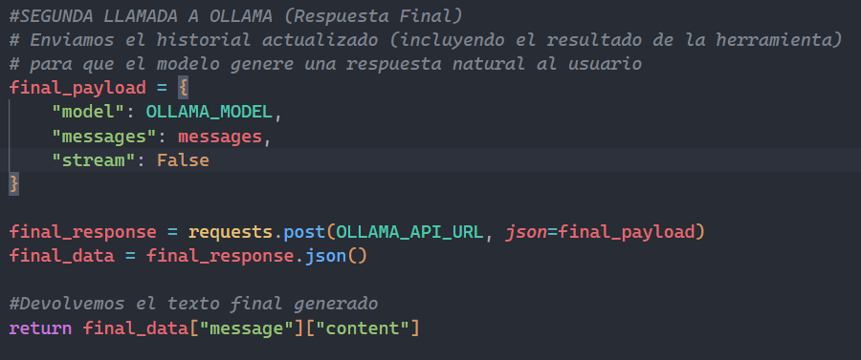

6. Interfaz con Gradio
Función que se activa al hacer “enter” en la ventana, hace la llamada al chat de Ollama y devuelve al gradio la respuesta.
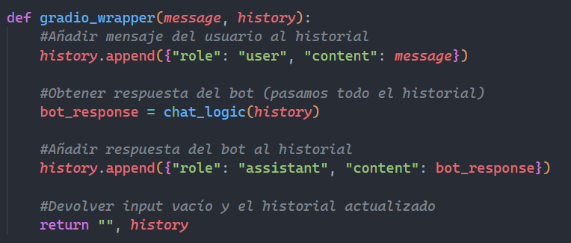

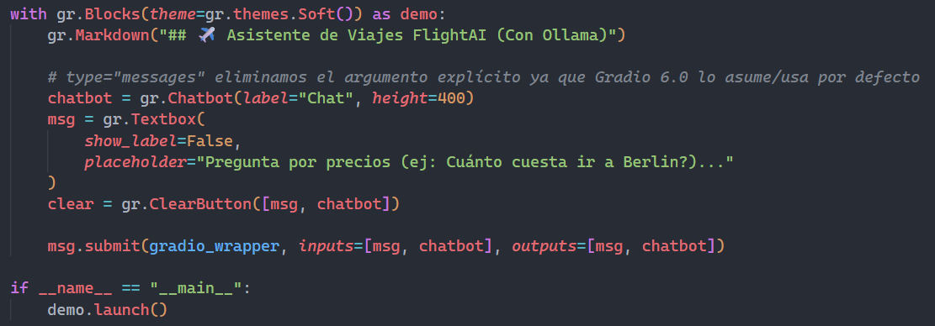

La interfaz gráfica queda así:
